Разработка открытого урока

По окружающему миру

Во 2 классе

по теме:

«Из чего что сделано»

(УМК Окружающий мир А.А.Плешаков)

Автор: Митягина Ирина Николаевна

учитель начальных классов

ГБОУ – школы № 543 Московского района

г. Санкт-Петербурга

e-mail: mityagina_78@mail.ru

Цели урока:
- познакомить учащихся с природными материалами, из которых сделаны различные предметы, дать представление о производстве бумаги, стали, чугуна, об изготовлении керамических и шерстяных изделий,
- воспитывать бережное отношение к природным богатствам,
- уважение к людям разных профессий,
- развивать кругозор, интерес.
Оборудование: различные предметы из металла, дерева, шерсти, глины, образцы железной руды, сухая и влажная глина, куски древесины, компьютер, мультимедийный проектор, слайды по теме: «Из чего что сделано?»

ХОД УРОКА

1. ОРГАНИЗАЦИОННЫЙ МОМЕНТ.

2. ПОВТОРЕНИЕ ПРОЙДЕННОГО МАТЕРИАЛА.

– Что такое экономика?
– Из каких частей состоит экономика?
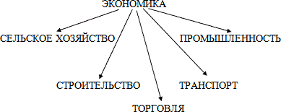

СЕЛЬСКОЕ ХОЗЯЙСТВО ПРОМЫШЛЕННОСТЬ СТРОИТЕЛЬСТВО ТРАНСПОРТ ТОРГОВЛЯ
– Связаны ли друг с другом различные части экономики?
– Зачем нужны деньги?
– Раньше не было денег. Как люди обходились без них?

3. СООБЩЕНИЕ ТЕМЫ.
– Сегодня к нам пришел почтальон и принес посылку. Давайте откроем Ее и посмотрим, что там.
(Учитель вынимает книгу, шерстяные варежки, кувшин, ложку и ПИСЬМО)
– Это письмо от Знайки:
«ДОРОГИЕ,РЕБЯТА!
ОТГАДАЙТЕ, КАК РОДИЛАСЬ КНИГА?
КАК ДЕЛАЮТ ШЕРСТЯНЫЕ ВЕЩИ?
ОТКУДА БЕРУТСЯ ЛОЖКИ, ВИЛКИ?
ИЗ ЧЕГО СДЕЛАН КУВШИН?
НАЙДИТЕ ОТВЕТЫ НА ЭТИ ВОПРОСЫ. ВАШ ЗНАЙКА.»

4. ИГРА-ПУТЕШЕСТВИЕ.
– Приготовьте тетради путешественника и карандаши. Мы отправляемся в Игру «Что из чего?»

5. ФИЗМИНУТКА.
Мы сейчас все дружно встанем,
Отдохнем мы на привале.
Вправо, влево повернись
Наклонись и повернись!

6. БЕСЕДА. «КАК ПОЯВИЛСЯ КУВШИН?»
Загадка: Я мягче пластилина, а зовусь я…
– Изделия из глины пользовались спросом издавна. Это вазы, кувшины, чаши, сосуды Глина добывалась раньше в ручную, а теперь – экскаваторами. Глина смешивалась с водой до состояния густой пасты, из которой «умелые руки» гончара могут вылепить и фигурки и кувшины. Высыхая, глина затвердевает и становится очень прочной.
Изделия обжигают в печах при температуре 450°С, они никогда не гниют и не ржавеют.
– «ТЕПЛЫЕ ЛИ ВАРЕЖКИ?»
– Человек всегда заботился о своих домашних животных, и они давали людям еду и тепло.
Заплелись густые травы,
Закудрявились луга,
Да и сам я весь кудрявый,
Даже завитком рога. (Овца, баран)
– Весной и осенью люди стригут овец специальными ножницами.
– Потом прядут шерсть и вяжут носки, варежки .
– На станках ткут ковры.
«КАК РОДИЛАСЬ КНИГА?»
– На Руси писали на березовой коре-бересте. Но для книг она не годилась. Сегодня будущая бумага растет в лесу. Электрические пилы пилят, валят деревья. Лесовозы везут бревна к реке. Там бревна связывают в плоты, плоты плывут по реке. На комбинате бревна распиливают на чурбаки, измельчают и превращают в щепки. Щепки отправляют в котел со специальным раствором и варится каша-деревянная. Вот эта каша, когда готова, и становится БУМАГОЙ .
– Мы привыкли видеть готовые книги яркими и красочными , но людям надо помнить, что книги надо беречь, сохранять.

7. РАБОТА В ТЕТРАДИ.
(Рабочая тетрадь к учебнику 2 кл. «окружающий мир» А.А.Плешаков. 1.ч.
Откройте с. 39. Покажите стрелками разного цвета производственные цепочки.
- изготовление керамического изделия.
- изготовление книги,
- изготовление шерстяных изделий.

8. ПРОВЕРКА.
– Поменяйтесь тетрадями. Оцените друг друга.

9. ИТОГ УРОКА.
– Итак, человеку нужны самые разные изделия.
– Где люди берут материалы для их приготовления?
– На что же должны обращать внимание люди, добывая в природе различные материалы?
– Человек должен использовать ресурсы разумно. Природные богатства нужно беречь - ведь они не безграничны.
– Спасибо тебе Знайка за интересное письмо. Ребятам путешествие понравилось.

10. ДОМАШНЕЕ ЗАДАНИЕ.

Приложение 4. Транспорт.

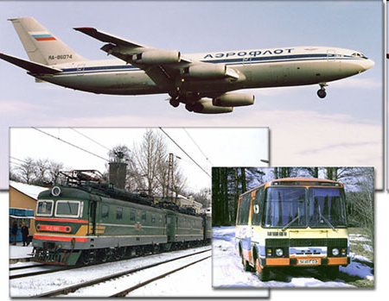

Приложение 5. Торговля.

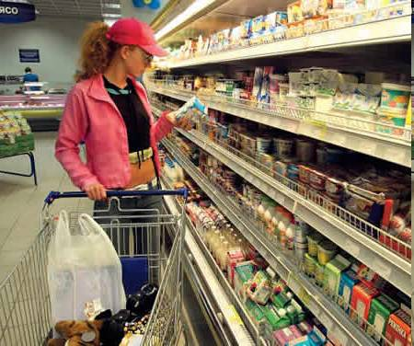

Приложение 6. Деньги.

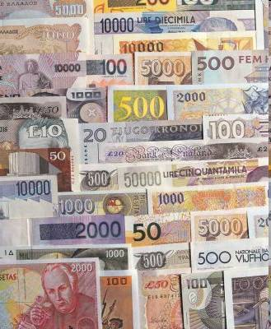

Приложение 7. Изделия из глины.

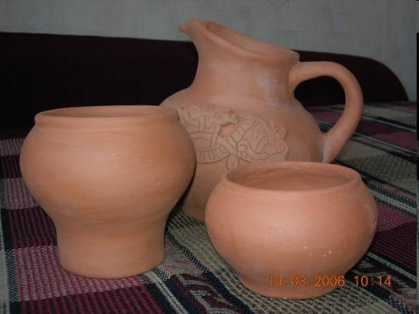

Приложение 8. Глина

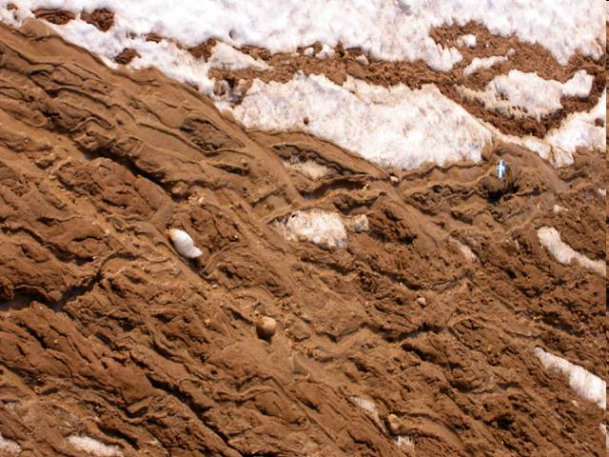

Приложение 9. Работа гончара.

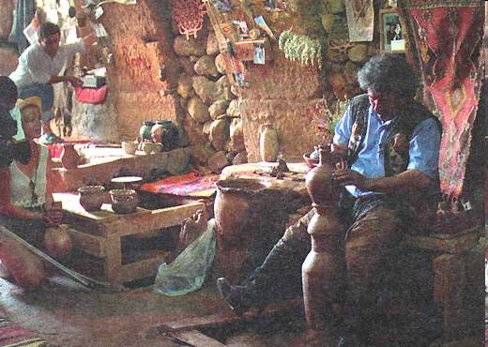

Приложение 10. Глиняные изделия.

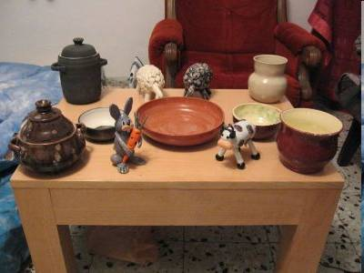

Приложение 11 . Стрижка овец.

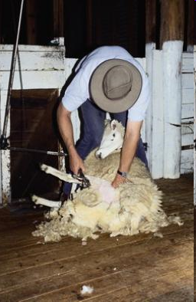

Приложение 12. Изделия из шерсти.
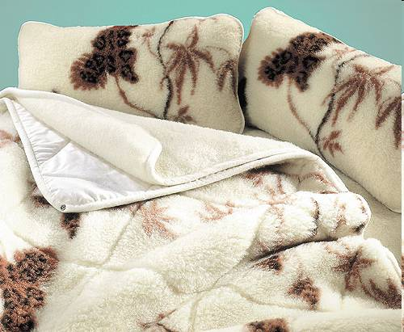

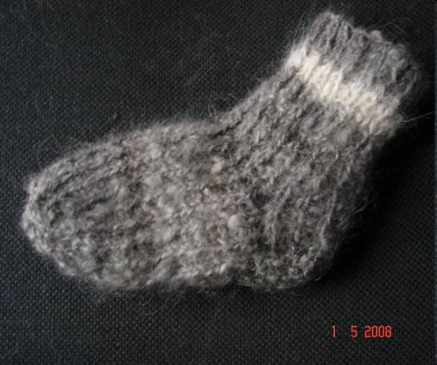

Приложение 13. Ковры.

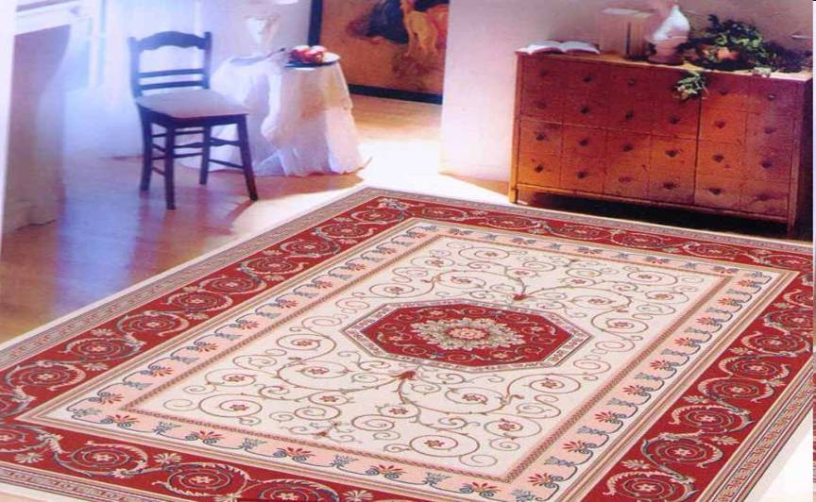

Приложение 14. Рождение книги.

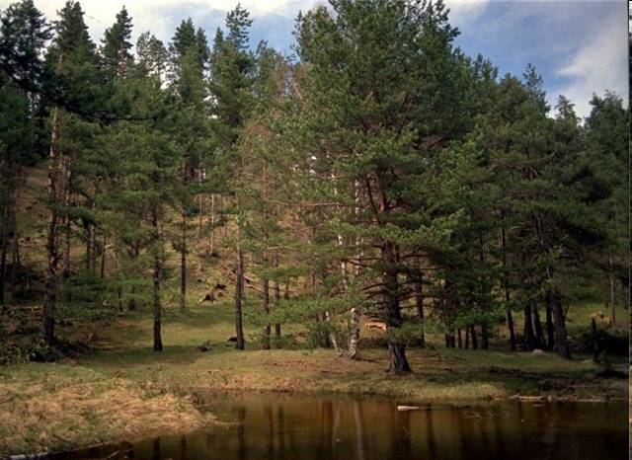

Приложение 15. Бумага.

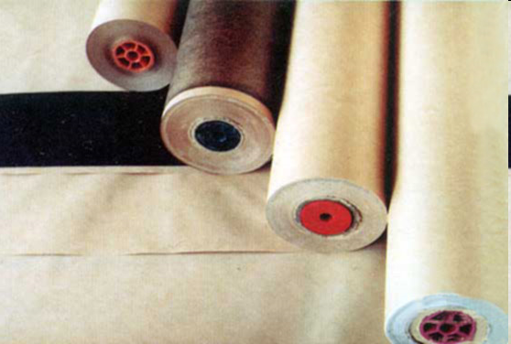

Приложение 16.

Литература.
1. А.А.Плешаков «Окружающий мир» 2 класс. 1ч. Москва. «Просвещение» 2012 .
2. Рабочая тетрадь А.А.Плешаков «Окружающий мир» 1 часть. Москва. «Просвещение» 2012 .
3. А.А.Плешаков «Мир вокруг нас».М.2000.
4. О.В.Казакова «Поурочные разработки по курсу «Мир вокруг нас».
5. О.И.Меньшикова, Т.А.Попова, Л.В.Кнышова «Экономика детям». М. «Просвещение» 1994.
6. Атлас-определитель « От земли до неба». Москва. «Просвещение» 2012 .

Самоанализ
Во 2 «А» классе обучается 27 человека, из них 14 девочек и 13 мальчиков. Класс по уровню обучаемости и обученности в целом сильный, но есть дети с низким уровнем. Поэтому уроки приходиться выстраивать, используя психологические особенности всех учеников. Необходимо, чтобы дети с высоким уровнем не потеряли интерес, а дети с более низким уровнем заинтересовались.
Одной из задач в формировании личности младшего школьника является обогащением его нравственными представлениями и понятиями.
- Принцип личностно-ориентированного подхода к ребёнку:
- дифференцированный подбор заданий при индивидуальном опросе;
-создание ребёнку ситуации успеха, формирование положительной установки к процессу обучения, заинтересованности;
- разнообразие форм и методов организации работы (пословица, частичное исследование, проблемные вопросы, работа в парах) позволяли раскрыть содержание произведений и расширить содержание субъективного опыта каждого ребёнка.
2. Принцип индивидуального и личностного подхода:
- осознание своего «Я», максимальный учёт индивидуальных особенностей ребёнка.
3. Принцип гуманистичности:
- ребёнок активный, субъективный в совместной деятельности с педагогом, основанной на сотрудничестве, на взаимном уважении.
В основе урока заложена единая современная концепция начального образования, связанная с гуманизацией процесса обучения:
- максимальный учёт психологических особенностей и возможностей младшего школьника;
- создание благополучного интеллектуального и эмоционального фона обучения, обеспечение высокого уровня психического и личностного развития школьника;
- обеспечение интеграции различных предметов в начальном обучении, цель которой – формирование учебной деятельности;
- построение дифференцированного учебного процесса, что даёт возможность учесть и своевременно скорректировать трудности в обучении.
На уроке использовался учебник окружающего мира А.А.Плешаков «Окружающий мир», 1 часть для 2 класса, рабочая тетрадь «Окружающий мир» 1 часть , иллюстрации к сказке художественная книга «Журавль и цапля», карточки со словами-признаками мул класс, мультимедийный проектор, для повышения качества образования учащихся также использовались компьютерные средства, слайды по теме «Из чего что сделано». Время, отведённое на все этапы урока, было распределено рационально.
Урок включает в себя несколько этапов:
1. Организационный момент.
2. Повторение пройденного материала.
3. Игра-путешествие.
4. Работа в тетради.
5. Работа в парах (самопроверка).
6. Подведение итогов урока.
7. Домашнее задание.
Материал урока оказался сложным, но интересным для учащихся. В ходе урока была организована индивидуальная, групповая и коллективная работа учащихся. Задания были ориентированы на развитие кругозора.
На заключительном этапе урока были подведены итоги, прокомментирована деятельность учащихся , было предложено домашнее задание. Между всеми этапами урока прослеживалась логическая связь и завершённость каждого этапа. Выбранные формы и методы обучения способствовали созданию на уроке положительной психологической атмосферы.общение учащихся и учителя было доброжелательным и доверительным. Урок прошёл на высоком эмоциональном уровне. Рефлексия показала эмоциональное восприятие и усвоение учебного материала.
Здоровьесберегающая технология на уроке: использование физкультминутки.
По моему мнению, урок прошёл успешно, все поставленные дидактические цели и задачи урока реализованы.

